Η μνήμη φωτογραφίζει  Ο Θεοδόσης Πυλαρινός παρουσιάζει  τον Αντώνη Φωστιέρη  μέσα από το προσωπικό φωτογραφικό αρχείο του ποιητή  στο Σπίτι της Κύπρου | 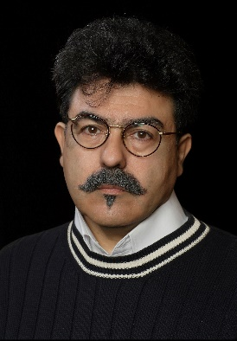

Συνεχίζεται τη Δευτέρα 19 Δεκεμβρίου 2016 και ώρα 19:30, στο Σπίτι της Κύπρου, Ξενοφώντος 2^{Α} στο Σύνταγμα, ο νέος κύκλος εκδηλώσεων Συζητώντας με τους ποιητές, που οργανώνεται και πραγματοποιείται με τη συνεργασία και την επιμέλεια του Ομότιμου Καθηγητή Λογοτεχνίας του Ιονίου Πανεπιστημίου κ. Θεοδόση Πυλαρινού.
Στην τρίτη κατά σειρά εκδήλωση του κύκλου, με τίτλο Η μνήμη φωτογραφίζει, ο κ. Πυλαρινός θα παρουσιάσει τον Αντώνη Φωστιέρη μέσα από το προσωπικό φωτογραφικό αρχείο του ποιητή.

12 Δεκεμβρίου 2017

